★★☆☆☆
題組：Problem Set Archive with Online Judge
題號：10432: Polygon inside a Circle
解題者：陳瀅文
解題日期：2006年5月16日
題意：
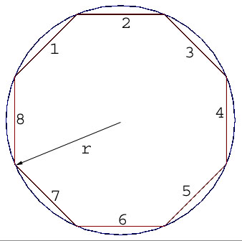
給定一個半徑 r (0<r<20000)，再給一個整數 n (2<n<20000)。所求為在半徑為r的圓內，內接正n邊形的面積。
例如右圖，所求即為半徑為r的圓內
接正8邊形的面積。

題意範例：
2 2000 -> 12.566
10 3000 -> 314.159
半徑=2的內接2000邊形面積=12.566
半徑=10的內接3000邊形面積=314.159
印出至小數點後第三位。
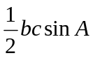解法：
將此n邊形切成n個三角形，利用正弦定理的三角形面積公式:
算出三角形面積，再乘以n就是這n邊形的面積。整理出最後代入的公式為
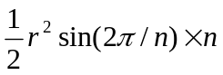

解法範例：
無
討論：
(1)令會使用到的 =acos(-1.0)，也許會比較符合精準的要求，直接亂代
3.14159之類的在檢測時容易出錯。
(2)由於是代入公式計算，時間複雜度為O(1)。
程式：
#include<stdio.h>
#include<stdlib.h>
#include<math.h> //會使用到sin,acos

int main()
{
double r,ans; //r : 輸入的半徑 , ans : 輸出的結果
int side; //side : 輸入的邊數
while(scanf("%lf %d",&r,&side)!=EOF) //以EOF作為輸入的終止
{
ans=r*r*sin(acos(-1.0)*2/(double)side)*(double)side*0.5;
// 上文推導出的公式 -> =acos(-1.0)
printf("%.3lf\n",ans);
}
return 0;
}

